**ČÁST 2**

**Vhodný trénink pro konkrétní věk hráčů**

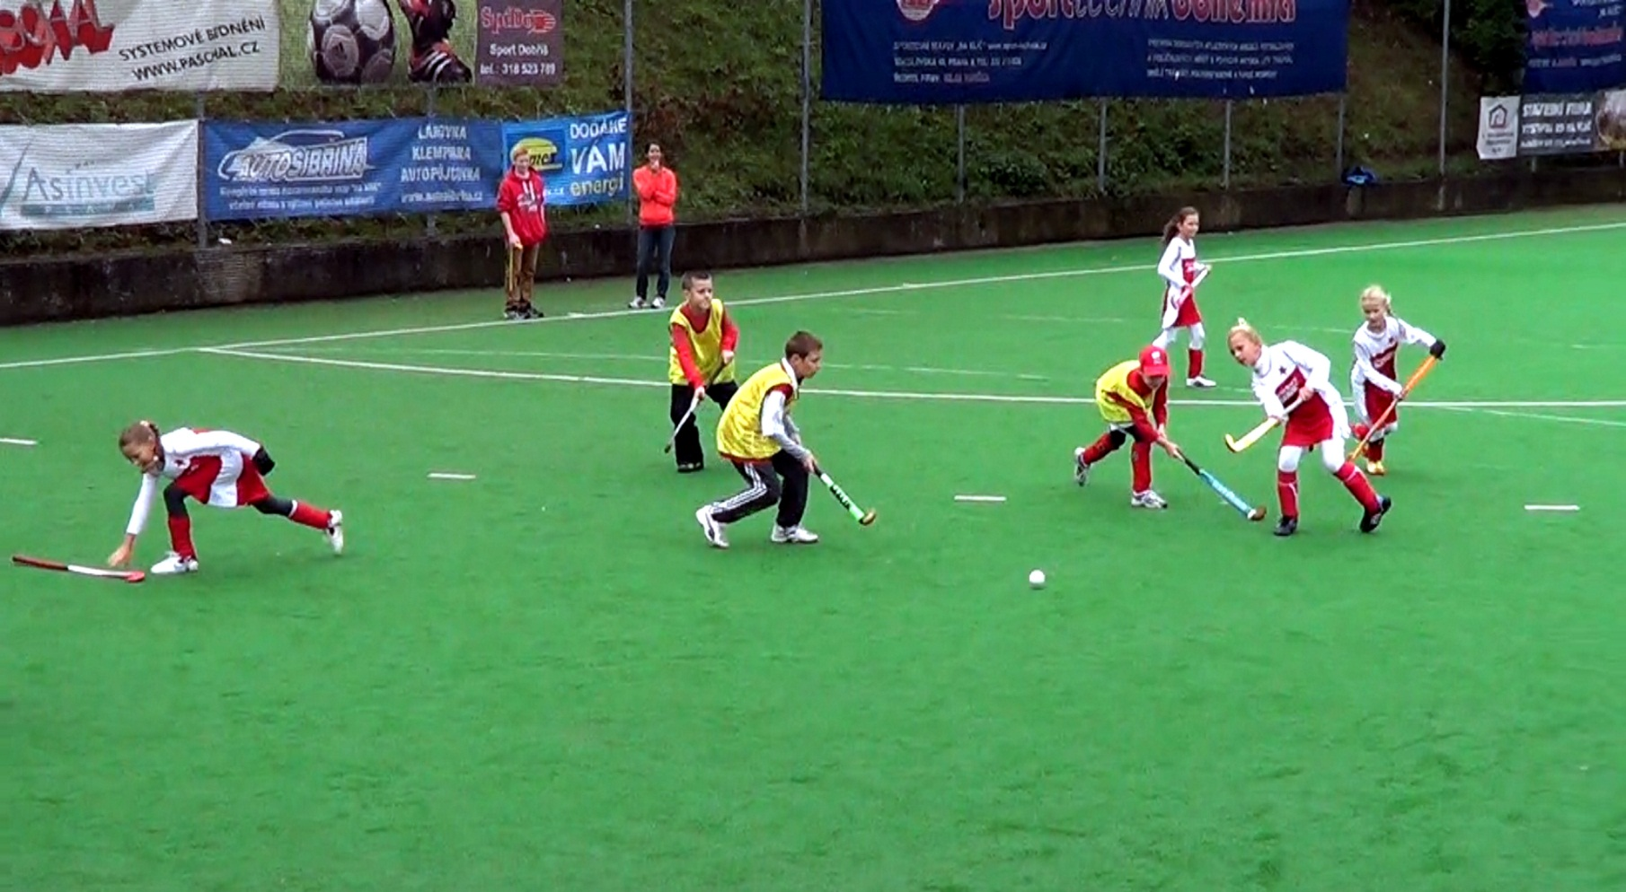

Foto: V. Stachovský

**"Vzhledem k faktu, že jsme dnes všichni zvyklí na stále více a více instantního jídla, okamžité fotografie, okamžitý přenos informací, mnoho lidí v hokeji také začíná očekávat okamžitý úspěch".**

*Zig Ziglar*

**Koučování hráčů ve věku 5 a 6 let**

Hokejové kluby by měly nabídnout svým dětem do věku 7 let školu pro zahájení sportování, která by sloužila jako mateřská škola "Sport". V této školce by měly být děti vystaveny velkému množství rekreačních a pohybových aktivit. Jejich trénink by měl mít za cíl překonat nedostatky motoriky a všech zpoždění, která se u hráčů objeví, jednak v jejich koordinaci nebo ovládání jejich těla a stejně tak v jejich chápání parametrů prostoru a času. Zde by se měly používat populární denní hry, na které se předchozí generace těšily na ulici, na nádvoří nebo v přilehlém parku. Musíme zohlednit znalecké posudky, že budoucí generace může být odsouzena k sedavému způsobu života postupně stále dále od zdravého a přírodního prostředí.

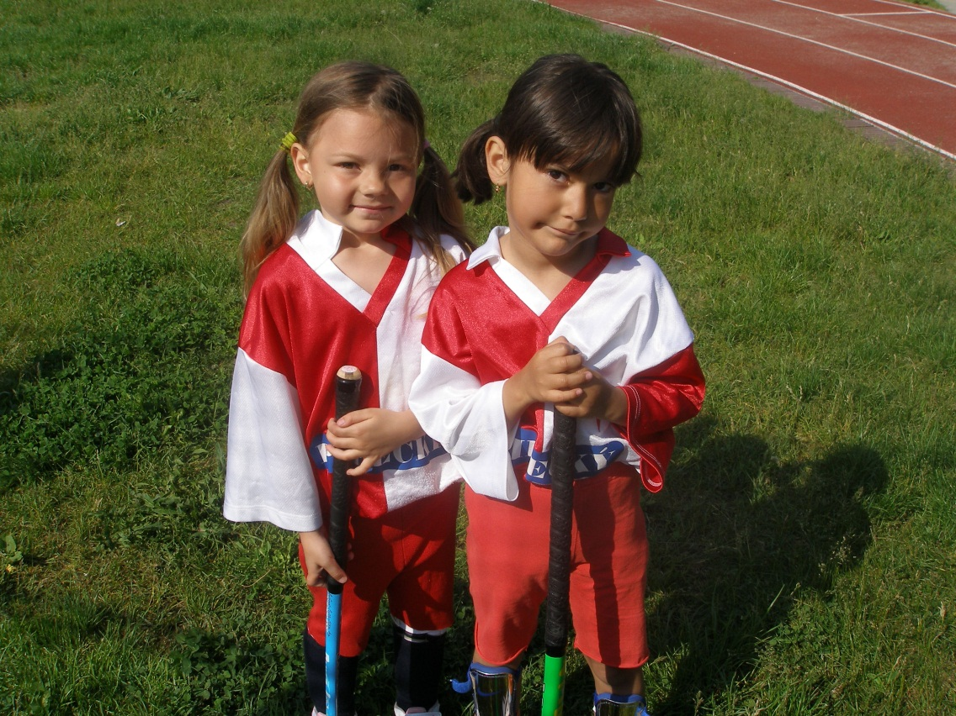

**Přesto se s programem na míru pro malé děti dají odvrátit negativní důsledky života v moderní společnosti, s počítači a s televizí.** Pokud chceme umožnit 5 a 6 - letým chlapcům a dívkám zdravější růst a být přirozeně více atletickými, děti musí být vystaveny fyzické aktivitě nejméně dvakrát týdně   
z následujících důvodů:

* aby poznaly své tělo, znaly strukturální a funkční možnosti a omezení celých jeho orgánů, stejně jako každou z jejich částí, aby byly schopné konsolidovat pestrý repertoár základních motorických předpokladů: válet se, táhnout, posadit se, zastavit se, chodit, zvedat se, klesat, spustit, házet, skákat, šplhat, klouzat, tlačit, kopat.

* aby rozvíjely svůj psychický a sociální statut prostřednictvím populárních her jako přenášení, běhy   
s řadou překážek, hry na honěnou, aby rozvíjely základní motorické dovednosti prostřednictvím cvičení s partnerem s a bez míče, k vybudování důvěry v sebe a ve své fyzické možnosti, aby se naučily komunikovat a vyjadřovat verbálně a gesty, aby se začlenily a spolupracovaly v malých skupinách, aby měly možnost ocenit radost z pohybových aktivit, aby se učily pečovat o své tělo a respektovat těla ostatních a aby se učily znát a pečovat o své okolí.

* aby věděly, jak se orientovat v prostoru s uvědomováním si jejich nejbližšího okolí, používat pohyby jako je nahoru a dolů, dopředu, za, blízko, daleko, mezi a kolem, stejně jako pojmů relativního času jako rychle, pomalu, ve stejném čase, po a měly ponětí o rytmu a kombinaci několika pohybů.

* aby měly nějaké vizuální zážitky o pohybu míče. Musí se naučit pomocí široké škály podnětů správně vyhodnotit rychlost míče, nejvyšší bod jeho letu, možné místo dopadu, rotaci, která byla poskytnuta míči, odskok různých druhů míčů na různých površích. Dobře organizovaná mateřská škola „Sport“ bude mít míče z různých materiálů, velikostí, hmotností a pružností.

* aby lépe ovládaly a kontrolovaly míček, když již zvládly míčové dovednosti a pro ty děti, které cvičí doma, aby se usilovaly stát se "kouzelníkem s míčkem."

* aby prostřednictvím nejrůznějších podnětů s jistotou zvládaly nejen míček na zemi a ve vzduchu, ale také současně ovládaly své tělo. V tomto případě se míček stane nejlepším přítelem mladého hráče.

Jak se hráči v této věkové skupině učí ovládat své tělo a míček, měli by v tréninzích pravidelně provádět následující:

**1. Driblovat s míčem**

• pravou a levou rukou;

• s vysokým odrazem, který je ohraničen dosahem jejich ramen, výškou kyčelního kloubu nebo kolena ve smíšených kombinacích;

• s polovičním a úplným otočením;

• nechat jej skákat přes roztažené nohy vpřed a vzad;

• s rukou nebo nohou když současně vyvažuje navíc jeden míč na krku;

• jeden s nohou a druhý s rukou, a

• nechat dva míče odrazit současně při dotyku s oběma rukama ve stejném nebo různých okamžicích tak, že oba míče zůstanou v pohybu.

**2. Nahrávat míč mezi dvěma nebo více hráči pomocí různých technik**

• s rukou před tělem;

• z jedné ruky ponad hlavu do druhé;

• nechat jej narazit na jedné straně o zem;

• jako při hodu diskem nebo vrhu koulí;

• s oběma rukama, jako v basketbalu;

• zády k partnerovi, házení míče oběma rukama přes hlavu;

• mezi roztaženýma nohama partnerovi za sebou jako při štafetě.

**3. Příjem a pak ovládání míče hozeného do vzduchu oběma rukama**

• od nohou na zemi, od pasu, od obličeje a nad hlavou;

• od různých ploch nohy na zemi nebo ve výšce pasu;

• od stehna, hrudníku nebo hlavy, s umožněním dvou doteků, než musí být míč dokonale pod kontrolou;

• s nebo bez nutnosti nejprve provést 360 - stupňové otočení a

• ze sedu na zemi, zatímco míč je stále ve vzduchu, sedící hráč si musí stoupnout, získat a vrátit hozený míč od partnera.

**4. Vybíjená se dvěma nebo třemi hráči v týmu, pomocí techniky přihrávek z házené.**

Jakmile je dosažena přijatelná úroveň kontroly a koordinace u základních pohybových dovedností, nejprve bez a později s míčem, a po dosažení věku 7 let, mohou děti z mateřské školy „Sport“ vstoupit do hokejového tréninku svého Klubu nebo školy. Zde jsou zařazeny na úroveň 1 pro Model hokejového rozvoje.

**Koučování hráčů ve věku 7 - 9 let**

Jakmile 5. a 6. - letí kluci a dívky získali své první organizované motorické zkušenosti a cvičili základní specifická cvičení organizovaná mateřskou školou „Sport“, jsou připraveni k absolvování prvních dvou úrovní Modelu hokejového rozvoje.

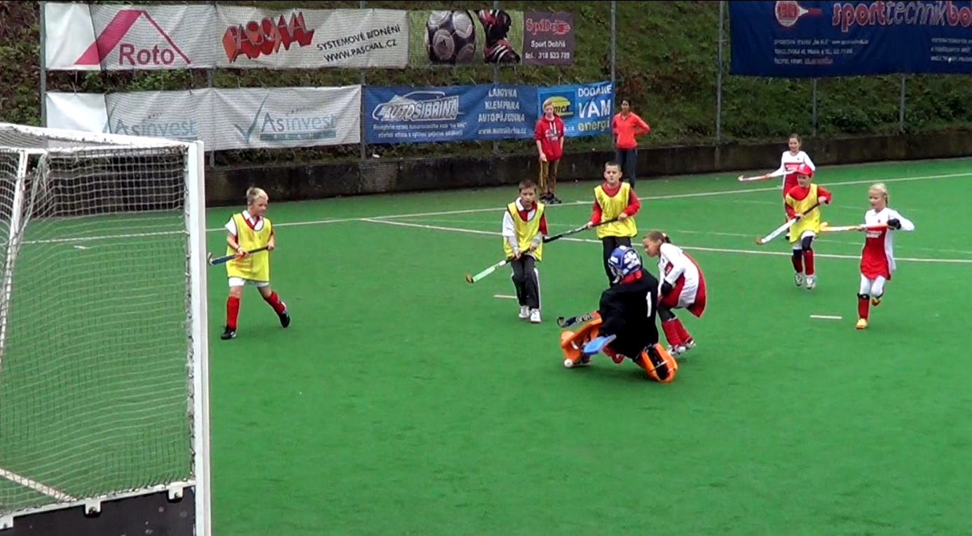

Foto: V. Stachovský

Ve věku od 7. let je naším cílem uvést mladé chlapce a dívky krok za krokem do hokejové hry a podpořit jejich zájem o tento sport. Nicméně, než trenéři mohou uplatnit hry a cvičení těchto úrovní, musí si být vědomi nejen specifických vlastností a potřeb hráčů této věkové skupiny, ale i některých důležitých herních alternací, které umožní lepší vzdělávání. A konečně, musí vzít v úvahu některá obecná pravidla, které budou podporovat talent dítěte. Děti ve věku 7 až 9 let mají některé významné vlastnosti:

* chybí jim jemná motorika.

* jejich pohyby jsou obvykle celotělové akce s malou přesností.

* mají krátké výbuchy energie a nadšení.

* jsou stále ve vývoji koordinace a jsou ještě nemotorné.

* hrají nebo se účastní pro zábavu a pro potěšení.

* jejich akce nejsou dosud automatické nebo naprogramované.

* nejsou jisti, jaké kroky vedou k úspěchu při dovednostech.

* vidí každý detail jako důležitý.

* jsou nejisté v jejich činnosti a v tom, jak dosáhnout požadovaných výsledků.

* nemají jasnou představu nebo model nové dovednosti.

* nemohou následovat příliš mnoho pokynů a rad s příliš mnoho informacemi najednou.

* nejsou schopny využívat zpětnou vazbu efektivně.

Tím, že si budou vědomi těchto znaků, mohou trenéři výukou „na míru“ splnit potřeby mladých hráčů. V tabulce jsou uvedeny další charakteristiky malých dětí a strategie koučování, která by měla uspokojit potřeby mladých hráčů.

**Přizpůsobení tréninkových postupů charakteristikám mladých hráčů**

|  |  |
| --- | --- |
| **Charakteristika** | **Strategie koučování** |
| Chlapci a dívky do 10 let mají podobné vlastnosti, když přijdou na sport. | Proto by chlapci a dívky měli cvičit a soutěžit spolu, protože obě skupiny z toho budou těžit. |
| Děti jsou vysoce motivovány a nadšené. Oni chtějí být aktivní. | Udržovat jejich motivaci díky širokému rozsahu cvičení / her. Vyhněte se frontám a aby hráči byli v klidu. Trenér by měl naslouchat, co hráči říkají. |
| Děti do 10 let jsou obecně egocentrické a chtějí vlastnit míček maximální čas jak je to možné. Jsou velmi orientovány na sebe sama. | Poskytněte všem míček a plánujte soutěže  1 proti 1 (jako Desetiboj) s cílem maximálního  využití jejich egocentrické fáze. Podporovat fair hru. |
| Hráči dosud nemají vybudovány "motorické vzory / reflexy“, aby dovednosti mohly být prováděny bez přemýšlení. Jejich veškerá pozornost je zaměřena na míček. | Poskytněte jim čas učit se dovednosti. Zlepšujte dovednosti pomocí přiměřeného počtu opakování a měňte je před hodnocením úrovně dovednosti prostřednictvím soutěží, což vyžaduje správné provedení. Praxe opakování musí být navržena tak, aby nedocházelo k nadměrnému počtu chyb. |
| Každý má rád bodování. Bodování dává sebeúctu a sebevědomí. | Hrajte zjednodušené hry stejně jako minihokej s jeho variacemi, aby každý mohl bodovat a hrát s míčkem co nejčastěji. |
| Jejich kapacita pozornosti je velmi omezena. Nejsou schopné zpracovat mnoho informací. | Proto činnosti musí být střídány často. Prokládejte specifická hokejová cvičení / hry  s mnohostrannými hrami. Střídejte téměř každých 15 minut obsah a soutěže pouze s jednou změnou. Nemluvte příliš mnoho. |
| Děti se právě začínají učit jak spolupracovat. | Zvolte hry, ve kterých spolupráce vede k vítězství (jako minihokej). Požadavky na hráče by neměly překročit aktuální fázi vývoje. Pokládejte hráčům otázky, abyste je zapojili také mentálně. |
| Nemají jasnou představu o ideálním výkonu a proto se spoléhají výhradně na svého kouče. | Umožněte mladým hráčům, aby měli zdroj zpětné vazby. |
| Jsou velmi citliví na kritiku a selhání. | Za všech okolností buďte pozitivní. Chvála a odměna často zvýší úsilí nebo provedení. |
| Jsou méně tolerantní vůči teplu a chladu než dospělí. | Ujistěte se, že nosí odpovídající oblečení. Ztrácejí rychle tekutiny. |

**Koučování hráčů ve věku 10 a 11 let**

Třetí úroveň Modelu hokejového rozvoje dále rozvíjí u hráčů technické a taktické schopnosti a dovednosti prostřednictvím různých zjednodušených her pro týmy tří hráčů a později pro týmy po čtyřech hráčích. Navíc, úroveň 3 obsahuje specializovaný vzdělávací program pro rozvoj mladého brankáře. Před zahájením tréninku tohoto programu by však trenéři měli pochopit něco více   
o hráčích.

Koučování hráčů ve věku 10 a 11 let je obohacující úsek výchovy. Mnoho zdrojů potvrzuje, že v tomto pozdějším období jejich dětství jsou děti ve "zlatém věku motorického tréninku“ (Diem přednášky). Existuje u nich mnoho příznivých podmínek v biologické, psychologické a motorické sféře v tomto zlatém věku. Obojí - tělo i mysl jsou v harmonii. Opouštějí svět snů, děti nyní usilují více než dříve   
o realismus. Svět neskutečný, nepochopitelný nebo fantasy klesá. Rozvíjí se dětská kapacita abstrakce (to znamená oddělování podstatného od méně důležitého) a tato výhoda zvyšuje jejich pochopení a čtení herních situací. Poprvé se probouzí smysl k tomu, že všechny akce se podřizují určitým obecným pravidlům.

Předpubertální hokejisté mají neustále chuť na tělesné aktivity, která podporuje jejich vnitřní motivaci, aby se více a více zapojili do sportu. Nicméně, místo toho, aby naplnili své nenasytné potřeby pohybu, jako tomu bylo v letech před dosažením věku 10 let, mládež nyní usiluje o dobrý výkon, těží ze skutečnosti, že jejich pohyby jsou nyní více pod kontrolou a prováděny efektivněji. Snaží se plnit sportovní model a ukazují skutečné odhodlání k neustálému zlepšování. Ve skutečnosti jsou děti ve věku 10 a 11 let ještě více motivovány k těžkému tréninku, pokud je hra organizována tak, aby mohly prokázat své schopnosti svým přátelům i soupeři.

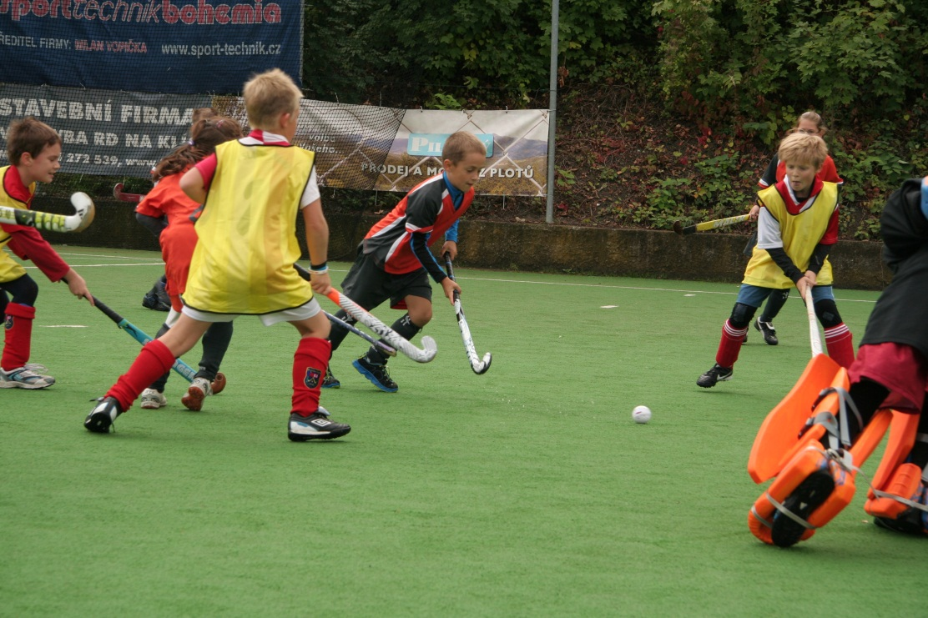Co tato nová úroveň hry znamená pro trenéry? V této etapě hokejového vývoje mladého hráče musí být jejich trenéři schopni zajistit přechod od pouhého předvádění široké škály multilaterálních a konkrétních činností k hokejové přípravě, která bude více systematickým, intenzivním a cílevědomým tréninkem technicko - taktických prvků hokejové hry. Cvičení pro rozvoj rychlosti, koordinace a aerobní vytrvalosti se stávají pilířem mnohostranného rozvoje, přičemž porozumění, nácvik a zvládnutí velkého počtu nejrůznějších zjednodušených hokejových her (hry týmů tří nebo čtyř hráčů) jsou základními kameny jejich specifického zlepšování.

Foto: V.Hána

**Zvláštní pozornost pro začátečníky**

Když trénujete mladé hráče, zvažte následující parametry, aby lépe vyhovovaly potřebám vašich hráčů a dosažené úrovni dovedností.

**Hřiště**

Cvičení a hry v první úrovni nevyžadují použití celého hokejového hřiště. Je potřeba plocha přibližně 20 x 40 metrů, to je mnohem méně než čtvrtina plochy celého hřiště nebo téměř o velikosti basketbalového hřiště. Když organizujete zjednodušenou hru pro dva týmy, jako trenér byste měli vždy brát v úvahu, že čím **méně kvalifikované a schopné hráče máte, tím větší by měly být rozměry hrací plochy. Malá oblast často neposkytuje hráči dostatek času ke sledování a analýze herní situace a pak učinit rychlé rozhodnutí o tom, kterou dovednost vykonat, proč ji vykonat a kdy a kde je to nejlepší ji vykonat.** Čím menší je oblast, tím ve skutečnosti více dalších požadavků je kladeno na dovednosti a pozornost. Netřeba dodávat, že větší hrací plocha usnadňuje úspěšnou hru.

Když je k dispozici jen malá hrací plocha, je třeba snížit počet hráčů zapojených do hry. Tímto snížením počtu hráčů můžete kompenzovat nedostatek prostoru, jinými slovy, stále se snažte přizpůsobit hru schopnostem a výkonnosti mladých hráčů. Pokud všichni hráči nemohou být přímo zapojeni do hry z důvodu omezeného prostoru, můžou ti "extra" provádět některé další aktivity, zatímco čekají. Například, můžou procvičovat žonglování nebo vyvažování míčku mimo hřiště, střílet míčkem do zdi nebo plotu, nebo provádět cvičení pro zlepšení úrovně jejich koordinace a rovnováhy   
s nebo bez míčku. Stručně řečeno, je důležité, aby trenéři vybrali správný rozměr hřiště, odpovídající úrovni technické, fyzické a duševní výkonnosti jejich hráčů a počtu hráčů zapojených do hry.

**Rozměry branek**

Velikost branek hraje také důležitou roli ve výuce a v tréninkovém procesu mladých hráčů. Chcete-li vytvořit herní tréninkové systémy, pravidla mnoha zjednodušených her vyžadují od začátečníků projít s míčkem do branky soupeře, která je široká mezi 6 a 20 m. Přímá střelba není žádoucí!

Hráči by měli zpracovat míč jemně a opatrně, bez použití násilných pohybů.

**Širší branky pomáhají stimulovat *vnímání* mladých hráčů*.*** Pro začátečníky, (kteří obecně věnují většinu své pozornosti míčku) je mnohem snadnější dosáhnout širšího a nekrytého prostoru mezi kužely během driblingu. Kromě toho, použití širokých branek dává křídlům stejné příležitosti jako hráčům ve středu, aby dosáhli co nejvíce gólů, což povede ke zvyku vždy útočit v dostatečné šířce.

Při použití širokých branek nemají hráči tendenci vytvářet kolem branky shluk, jak je zvykem, když jsou branky umístěny pouze ve středu. Díky tomu, že použijeme při cvičeních široké branky, mladí hráči mají větší požitek ze hry a jejich sebedůvěra roste.

**Použití bekhendové strany hole**

V prvních letech tréninku by jim měl trenér mladých hráčů vštípit **často používat bekhendovou stranu hole*.*** Zvládnutí "indického driblingu" před přední části těla je klíčem pro objevení kouzla hokeje, protože otevírá dveře do světa předstírání přihrávek i překvapujících krátkých přihrávek špičkou hole na bekhendové straně. Ale po úvodním období (cca 3 roky) získání zkušenosti s bekhendovou stranou hole by to mělo být omezeno a to zejména v soutěži, kvůli jeho nižší účinnosti v porovnání se hrou forhendem.

**Jak strukturovat tréninkovou jednotku**

Není to pouze kvalita, ale i různorodost činností, které určují stupeň úspěchu a přijetí tréninku a jeho obsahu mladými hráči. Stejně jako když si někdo v restauraci pečlivě objedná chutné a rozmanité jídlo na základě prostudování nabídky, měl by trenér vytvořit účinnou a příjemnou tréninkovou jednotku pro začátečníky výběrem z nabídky různých aktivit. Například na úrovni 1 trenér vybere   
z řady her zaměřených na základní schopnosti a vytvoří 'Menu' několika cvičení:

**Aperitiv** - jedna ze zjednodušených her pro týmy o dvou hráčích, nebo pokud nejsou začátečníci ještě na toto připraveni, tak mnohostrannou hru

**První cvičení** - dribling s jednou nebo dvěma variantami

**Druhé cvičení** - hry pro nahrávky, příjem míčku nebo střelbu

**Dezert** – hra s napadáním, hra v bludišti nebo test vybraný z Desetiboje

**Nápoj** - mnohostranná činnost nebo zjednodušená hra pro týmy maximálně o třech hráčích

Aby byla zajištěna vysoká úroveň pozornosti ze strany hráčů - začátečníků, je nejlepší měnit navrhované činnosti každých 15 minut. Kouč by měl také střídat cvičení a hry s velkou intenzitou   
s těmi, které mají menší fyzické nároky. Hry a cvičení v Modelu hokejového rozvoje nesmí být prováděny v žádném pevném pořadí. Je to na jednotlivých trenérech, aby dali dohromady kombinaci cvičení, která jsou správná pro jejich hráče.

Jednoduchá hra Hry s napadáním, nebo

2 : 2 nebo hry v bludišti nebo

mnohostranná hra jeden test Desetiboje



Driblování nebo

mnohostranné hry

Hry pro nahrávání, Jednoduché hry 2 : 2,

příjem míčku a 3:3 nebo

střelbu mnohostranná hra

**"Strukturování tréninkové jednotky pro velmi mladé hráče je jako trhat okvětní lístky ze sedmikrásky, začínáme a končíme zjednodušenou hrou. "**

**Koučování hráčů ve věku 12 - 14 let**

Čtvrtá úroveň Modelu hokejového rozvoje je určena pro hráče od 12 let do 14 let. V tomto stupni může trenér vytvořit vazbu dětí ke sportu pro zbytek jejich života. Nicméně, toto může být úspěšné jen v případě, že trenér chápe hráče a vystavuje je účinnému a příjemnému hokejovému programu, který je dokonale přizpůsoben jejich přání a očekávání.

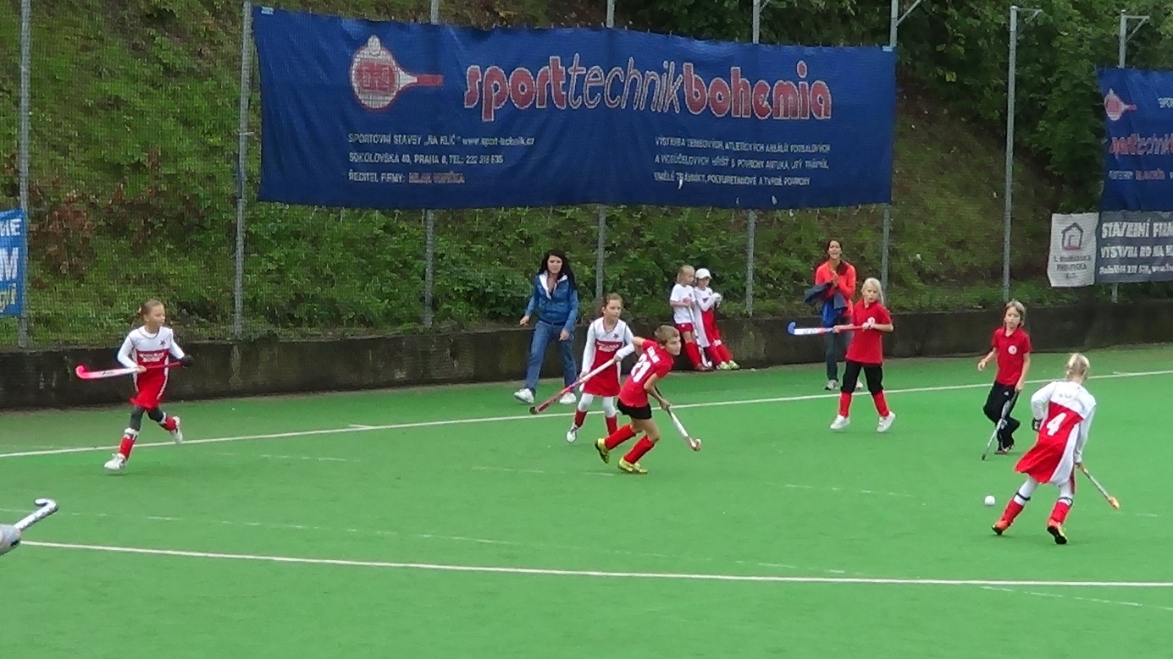Intenzivní fyzické a hormonální změny vyvolané pubertou vedou u dítěte ke ztrátě rovnováhy   
v oblasti mobility a menším pokrokům ve vývoji motorických dovedností. Je proto nezbytné v této etapě vývoje mladých hráčů, aby byli vystaveni kolektivním (týmovým) činnostem, jejichž pomocí překonají pocity nejistoty, nestálosti a izolace.

Foto: V. Stachovský

**Do této doby se mladí hráči stali již více společensky uvědomělými,** ve větší míře mají tendenci se chlubit, a jsou náchylnější soutěžit o pozornost se svými spoluhráči i soupeři. Mohou také chtít ukazovat svou nezávislost a dokonce se v této etapě může dostavit pocit rozzlobenosti vůči autoritě. Ze všech těchto důvodů mládež v tomto věku může představovat zvláštní problémy pro trenéra a to nejen z hlediska disciplíny ale také s přijímáním toho, co je on nebo ona učí. Nicméně, spolu s těmito problémy přichází i řada výhod.

Protože **hráči jsou nyní mnohem citlivější na spolupráci s ostatními hráči, je to věková skupina, v níž je snadné je naučit hrát týmově.** V této etapě svého vývoje také dělají důležitá rozhodnutí, která mohou ovlivnit tvorbu jejich charakteru a osobnosti.

Pokud někteří hráči z týmu jsou opravdu začátečníci a jsou nekvalifikovaní, protože začali pozdě hrát hokej, může tato situace představovat problém. Těmto pozdním začátečníkům můžou chybět základní dovednosti nezbytné pro týmové míčové hry. Také nemusí být schopni se naučit hokejové dovednosti tak snadno, jako kdyby se to učili o několik let dříve. Pro udržení všech těchto poznatků v paměti předkládáme zde některé návrhy pro trénování hráčů ve věku 12 až 14 let:

* respektujte chuť hráčů soutěžit pomocí soutěžních cvičení, zejména těch, které vedou hráče   
k dosažení měřitelných cílů, jako je např. přihrávka na cíl.

* pamatujte, že každý hráč je jedinečné individuum.

* podpořte hráče tak často, jak je to možné. I když je to důležité v každém věku a chvála je vždy lepší výtky, hráči v této věkové skupině jsou velmi citliví na poznámky trenéra, které mohou snížit jejich status v očích jejich přátel. Proto se vyvarujte kritizovat hráče v tomto věku na veřejnosti!

* vzhledem k tomu, že hráči jsou fyzicky větší a můžou mít zkušenosti získané v jiných sportech, může být nezbytné, aby byla více jasně a striktně uplatňována pravidla.

* hráči jsou obvykle nedočkaví, aby se zapojili do plnohodnotné hry tak často, jak je to možné, takže byste hráčům měli vysvětlit, proč je důležité každé tréninkové cvičení pro jejich dobrý výkon v zápase. To je povzbuzuje, aby přijali potřebu tréninkové rutiny.

* Vědět, *proč* to udělat a *čemu* to slouží je zvláště důležité, když jde o motivaci mladých hráčů překonávat s různými fyzikálními podněty jejich nedostatek koordinace, rovnováhy, pohyblivosti a případných nedostatků v rychlosti, odolnosti a síle. Ve skutečnosti by tyto podněty pro rozvoj fyzických schopností a koordinace měly být zapojeny v tréninku hráče hokeje co nejčastěji.

**"Tvořivost hráčů je zdrojem, ze kterého by měl trenér pít denně. "**

**Směrem k jinému stylu trénování**

Protože filozofie trenéra a tréninkový program často rozhodují o tom, zda dítě vydrží u hraní hokeje nebo se podívá na jiné činnosti, musí se trenéři snažit přizpůsobit se neustále se měnícím požadavkům tohoto sportu. Nové poznatky se objeví denně, otevírají se možnosti, jaké by nás před několika desetiletími nikdy nenapadly. Co se považuje za platné dnes, zítra již může být zastaralé, kvůli frenetickému vývoji v mnoha oblastech života. **Cesta k úspěchu v hokeji je vždy ve výstavbě. Výstavba musí být viděna jako proces, ne jako cíl, který musí být dosažen v určitém daném čase. Hokejová hra se neustále vyvíjí a každý trenér by se měl přizpůsobit jejím stále se měnícím požadavkům, aby zůstal konkurenceschopným.**

Jedním z hlavních cílů při výchově hokejových trenérů je rozvíjet ty, kteří můžou dělat nové věci, aniž by slepě opakovali to, co předešlé generace trenérů dělali v minulosti. Snaha o dokonalost vyžaduje větší kreativitu, inovace a duševní pružnost. Místo toho, aby učili své hráče to, co zažili během své předchozí kariéry jako hráč a trenér, musí se naučit uvolnit vrozený a spící potenciál svých hráčů. Jak toho mohou trenéři dosáhnout? Měli by se držet následujících akcí:

* podporovat divergentní myšlení u svých hráčů.

*dovolit každému hráči svobodně vyjádřit jeho osobní názory.

* vyvíjet a používat nové technicko - taktické činnosti.

* být kreativní, aby zajistili úspěch ve hře.

* Pamatujte, že hráči si vytváří většinu z jejich znalostí a zkušeností z jejich poznatků týkajících se jejich vlastní hry (například při hraní minihokeje 3 : 3 na 4 branky!).

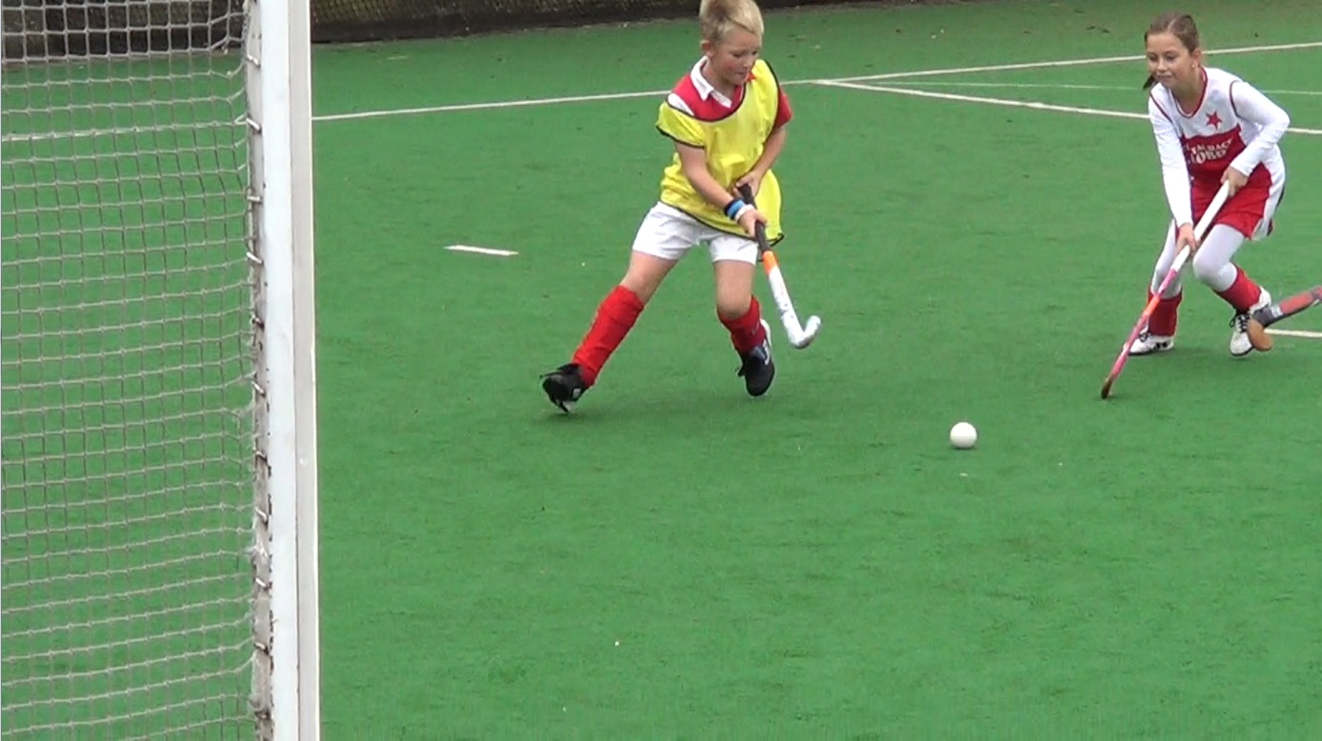

Foto: V. Stachovský

Abych to shrnul, trenéři můžou používat různé styly výuky, jeden, který není ale žádoucí je ten, který je závislý na pokynech nebo příkazech, které mají hráči poslouchat a jsou tak tlačeni do receptivní nebo pasivní role. Místo toho, aby trenér působil jako instruktor, trenér by se měl stát poradcem, pozorovatelem, projektantem a organizátorem informací a dovedností, podporovat své hráče k růstu a chuti vyniknout až do té doby, dokud nejsou schopni předčit vlastní omezení trenéra.

**Tipy pro stimulaci talentu mladých hráčů**

1. Používejte mnoha variant minihokeje se čtyřmi brankami (kdy místo útočení na jednu centralizovanou branku musí být míček dopraven do jedné ze dvou branek ne užší než 12 metrů), jejichž účelem je systematicky stimulovat růst dovedností. Percepční kapacita musí být považována za základ pro správná rozhodnutí a pro provádění technických činností. Takováto výuka hokeje u mladých hráčů dostatečně stimuluje schopnosti vnímání, stejně jako kognitivní schopnosti, přičemž oba tyto aspekty hry jsou stále podceňovány ve všech koutech světa.
2. Organizujte soutěže pravidelně, každou na míru psychických a fyzických schopností mladých dětí. Například hrajte hry jako je hokejový triatlon 3 : 3 či 4 : 4, minihokejový pětiboj, brankářský desetiboj a desetiboj pro hráče v poli. Ke stimulaci jejich herní inteligence nabízejte mladým talentům více než jedinou oficiální soutěž v jedné sezóně.

Soutěžení v několika soutěžích ve stejném období, které se liší od tradiční soutěže, zlepší schopnost mladých hráčů přizpůsobovat se a zlepší i pružnost jejich mozku. Účast dětí ve všech těchto soutěžích, jejich požitek, rekreace a zábava jsou mnohem důležitější aspekty než vítězství.

1. Pro děti ve věku 10 a 11 let by měla být sezóna rozdělena do dvou částí. V první polovině sezóny by se měla soutěž hrát bez bodování a bez vytváření ligové tabulky. Ve druhé části sezóny by se měla hrát mistrovská soutěž na třetiny v délce 15 minut a s přestávkami pouze pět minut, ve kterých si trenéři mohou vyměňovat názory s hráči. Koučování z postranní čáry je zakázáno.
2. Ve všech soutěžích mládežnického hokeje by se mělo střídat tak často, jak je to možné a využívat střídání pro sdělování veškerých potřebných technických či taktických aspektů vyplývajících z pozorování hry několik sekund před tím, než hráče vystřídáte. Sdělování poznatků probíhá na lavičce. Vyhýbejte se to dělat na veřejnosti.
3. Pro kultivaci důležitých, ale často opomíjených aspektů hry, jako je fair play a sportovní chování k soupeřům, spoluhráčům a rozhodčím, každý tým dostává příležitost předat po zápase jednomu ze dvou rozhodčích zlatou kartu, na které je napsáno jméno hráče. Hráč musí být vždy z týmu soupeře. V případě, že nikdo neprokázal dobré sportovní chování, nebude rozhodčímu předána žádná karta. Na konci každé sezóny bude ten hráč, který získal nejvíce karet od soupeřů vyhlášen za sportovce sezóny.
4. Pro snížení podílu anaerobního zatížení ve hře hrané na celém hřišti přesvědčte řídící orgán soutěže, aby zakázal soutěže dětí 11 : 11. Místo toho, soutěže o třech, pak sedmi, později osmi hráčích v poli by měly nahradit klasickou hru. Hrací plocha by se měla zvětšovat ve stejném poměru jako se u hráčů zvyšují jejich technické a taktické schopnosti a vnímání, stejně tak i jejich chápání hry.
5. Stanovte dostatečné informace o víceúčelových hrách, abyste tak zajistili, že v každé přípravné jednotce (tréninku) jsou hráči vystaveni po dobu 30 minut víceúčelovým motorickým činnostem, které zlepšují jejich úroveň koordinace.

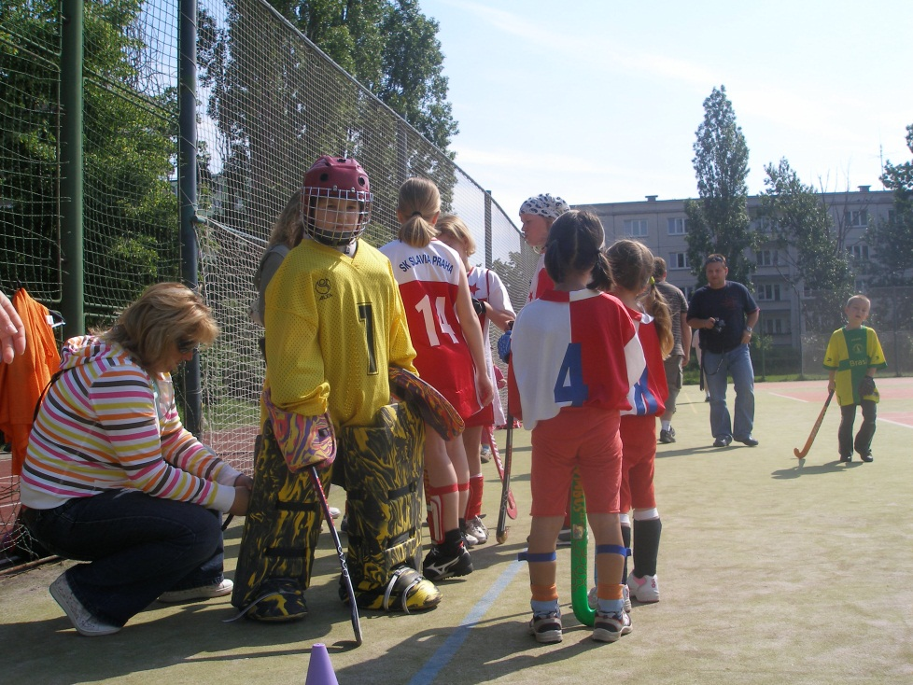

1. Ve všech mládežnických soutěžích by mělo být zavedeno pravidlo, které umožní týmu, který prohrává rozdílem tří gólů (0-3, 1-4, 2-5 atd.) zapojit jednoho dalšího hráče do hry. Toto pravidlo bude nutit vyhrávající tým, aby se i nadále snažil a hrál tak dobře, jak může.
2. Pravidelně kontrolujte rozvoj mladých hráčů v centrech zahájení hraní hokeje. Přesvědčte trenéry o důležitosti používání předepsaných činností jako nástrojů k posílení nejen technických, taktických, vizuálních, kognitivních a fyzických schopností dětí, ale také zdravých návyků v provozování sportu.
3. Používejte jenom ty centra zahájení hraní hokeje, které používají filozofii a doporučení celostátního nebo regionálního orgánu příslušné hokejové federace. Pokud splňují normy uložené certifikačním orgánem, tyto školy budou mít právo užívat odznak federace spolu s jejich jménem. Tato praxe bude přitahovat zájem rodičů a veřejnosti a to bude také přinášet možné výhody. To by mohlo zahrnovat bezplatné pojištění, slevy na sportovní vybavení a volný přístup na speciální vzdělávací semináře nebo na federací organizované tábory. Další výhodou by mohla být pomoc při propojení s jinými institucemi, organizování sportovních a kulturních akcí, nebo použití zdravotnické techniky pro prevenci úrazů.
4. Vytvořte příručku, která bude vést trenéry k periodické komunikaci s rodiči a bude trenéry informovat, jak umožnit rodičům spolupracovat na důležitých úkolech pro podporu etického, morálního, fyzického a intelektuálního růstu hráčů a jak ponechat stranou materiální zájmy, které konzumní společnost chce vložit do světa hokejové mládeže.
5. Trenér mladých, talentovaných hráčů, který vždy vyhrává, ten nakonec prohraje. To znamená, že trenér udělal vše pro jeho nebo její vlastní profesní budoucnost a ne pro budoucnost talentovaných hráčů. V hokeji mládeže říkáme: **"Pokud vyhrajeme o jeden pohár méně pro naši hokejovou školu, pak to znamená, že můžeme často "vyhrát" velký talent pro náš hlavní tým! "**